**BURACO – Guia prático**

Jogo de buraco com regra adaptada.

Desenvolvido por JKNoda – versão 0.1

Para Windows e Android

**Entrar ou criar uma sala de jogos:**

**Tela inicial**

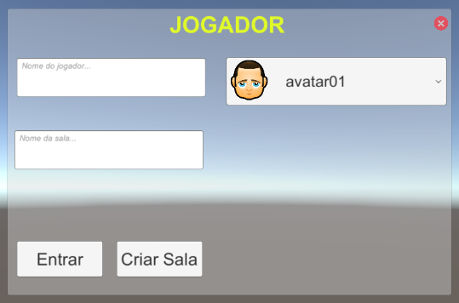

Entre seu nickname em “Nome do Jogador”.

Entre o nome da sala em “Nome da sala”.

Selecione um “avatar”.

Clique em “Entrar” em uma sala já criada ou clique em “Criar Sala” para criar uma nova sala.

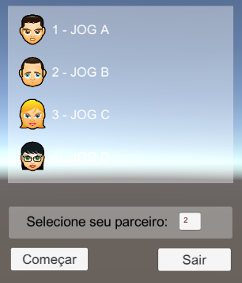

Quando você for o “dono” da sala, quando completar 4 jogadores, a opção “Selecione seu parceiro” irá aparecer. Digite o número do seu parceiro e clique em “Começar”, caso não seja selecionado nenhum parceiro, o parceiro nº 3 será selecionado.

Se você não for o “dono” da sala, aguarde até o jogo começar.

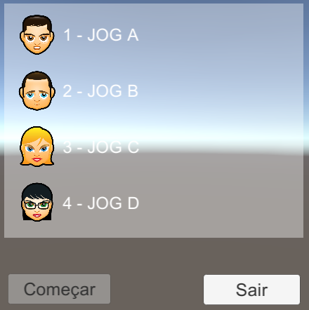

**Retomar jogo interrompido**

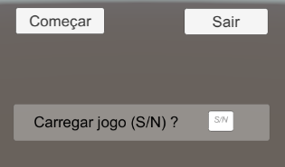

Quando você for “dono” da sala, e tiver algum jogo gravado para a sala corrente, você poderá retomar este jogo digitando “S” em “Carregar jogo (S/N)?”.

OBS: A quantidade de jogadores deverá ser o mesmo de quando o jogo foi cancelado.

**ÁREA DE JOGO**

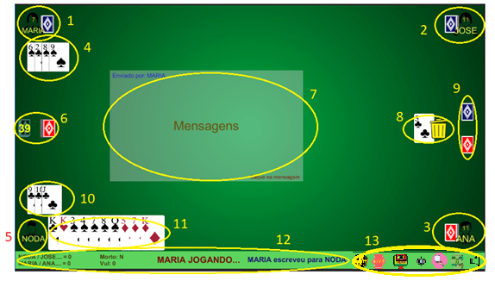

**1 e 3** -Cartas de seus adversários

**2** - Cartas de seu parceiro

**4** - Área de jogada dos adversários

**5** – Você (seu avatar)

**6** – Monte

**7** – Mensagens, clique na mensagem para que ela apague. Quando não tiver o aviso “Clique na mensagem”, a mensagem será apagada automaticamente, mas você poderá clicar na mensagem para apagar.

**8** – Lixo

**9** – Morto

**10** – Sua área de jogada

**11** – Suas cartas (mão)

**12** – Área de mensagens

**13** – Ações

**Reorganizar** – reorganiza cartas de sua mão



**Finalizar** – finalizar sua jogada, quando você está lixando, quando a jogada não estiver finalizada, uma mensagem sobre qual ação está faltando será exibida.





**Status** – mostra status do jogo, com informação sobre pegado do morto, vul, pontuação.



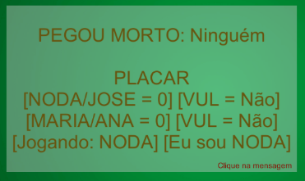

**Configuração** – configura volume da música de fundo, envio de mensagens para os jogadores.



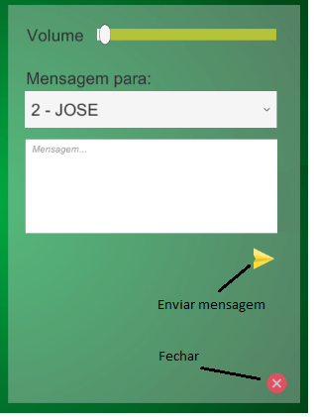

**Zoom** – zoom nas cartas de sua mão e nas jogadas, nesta opção você poderá rearranjar as cartas.



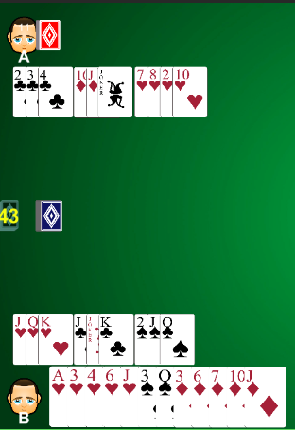  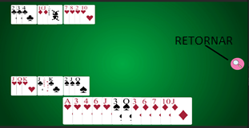

**Para mover cartas**

Selecione uma carta

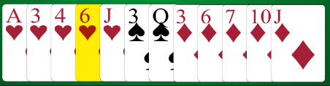

e clique na nova posição.

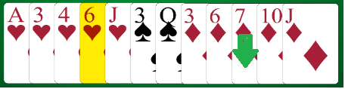

a carta selecionada será movida para a direita da posição selecionada.

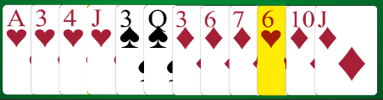

**Embaralhar** – ao final de cada rodada, o “dono” da sala deverá clicar em “Embaralhar” para iniciar nova rodada.



**Mute** – para “mutar” os sons e a música de fundo.



**COMO JOGAR**

**“Início”**

No começo de cada rodada clique em  (reorganizar) para mostrar suas cartas.

**“Comprar”**

Para “puxar” do monte clique na carta do monte, a carta irá para sua mão.

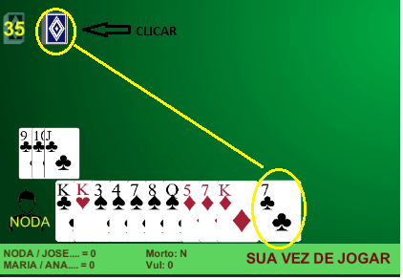

**“Descartar”**

Jogar carta no “lixo”

Clique na carta a ser descartada e clique no lixo, ou, com o botão **direito** do mouse dê duplo clique na carta a ser descartada.

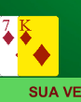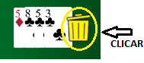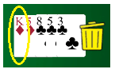

A carta descartada ficará sempre a esquerda.

Se a jogada finaliza não passar a vez para o próximo jogador, clique em “Finalizar”.

**“Lixar”**

Para “lixar” cartas, clique nas cartas do lixo, ou clique no “lixo” para selecionar todas e em seguida clique nas cartas da sua mão, ou, com o botão **direito** do mouse dê duplo clique na(s) carta(s) a ser(em) lixada(s).

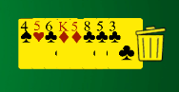 clique em uma carta de sua “mão”

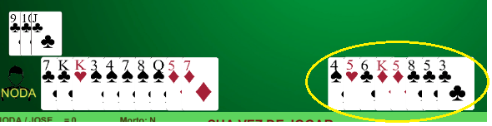

As cartas ficarão à direita das suas cartas, clique em “Organizar” para ordenar suas cartas.

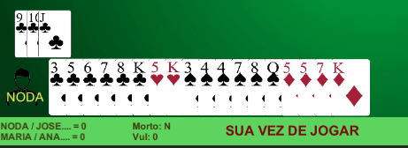

**“Baixar”**

Para “baixar” **novo jogo**, selecione as cartas e clique no seu “Avatar” ou na “mesa”.

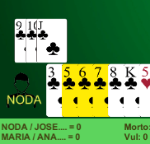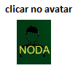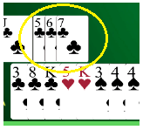

Para “baixar” em um jogo existente, selecione a(s) carta(s) e clique no jogo existente.

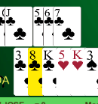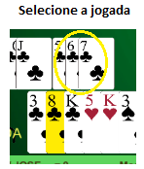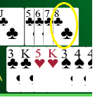

**“Morto”**

Para “pegar o morto”, clique no morto desejado e em seguida clique no seu “avatar” ou na “mesa”.

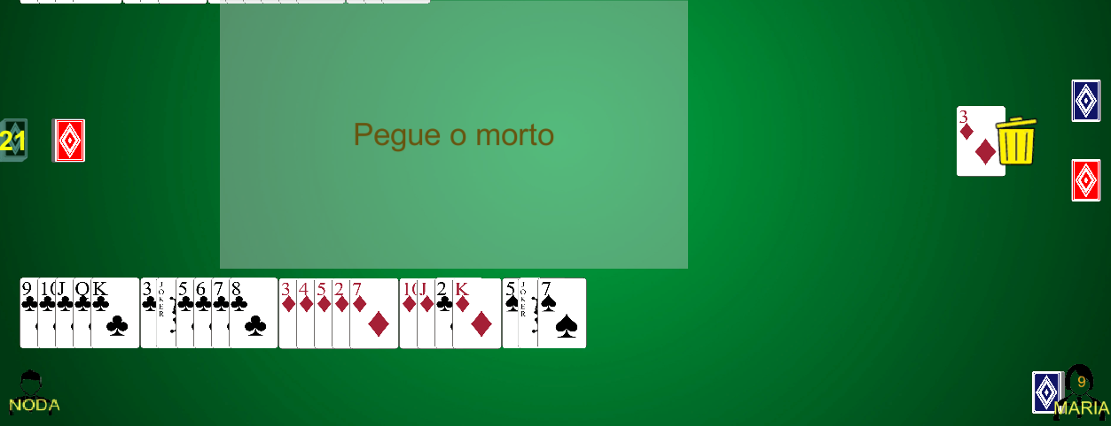

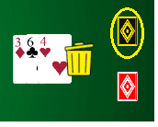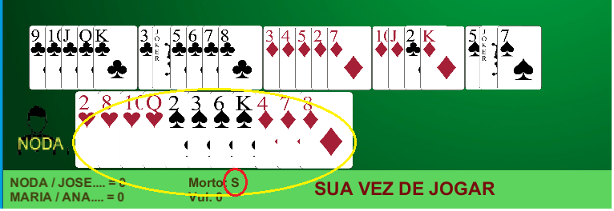

**“VUL”**

A dupla estará em “vul” (vulnerável) quando o placar atingir 1500 (ou mais), a dupla só poderá baixar com um total de 75 pontos e deverá ter necessariamente um jogo limpo. A multa por baixar incorretamente será o acréscimo de 15 pontos.

**“Final da rodada”**

Para finalizar a rodada a dupla deverá ter pego o morto e ter uma canastra limpa.

**“Final da partida”**

A partida se encerra quando uma dupla atingir 3000 pontos (ou mais).

**Observações:**

As regras implementadas talvez não sejam universais, pois é uma adaptação. O Joker é um coringa “limpo” e o 2 é sujo.

2 jogado no lixo não vale mais como coringa.

Somente é permitido jogo de cartas repetidas de “AS”.

**Pontuação:**

Joker = 20 pontos

“AS” = 15 pontos

2, 8, 9, 10, J, Q, K = 10 pontos

3, 4, 5, 6, 7 = 5 pontos

Canastra = 7 cartas, limpa = 200 pontos, suja = 100 pontos

Canastra de “AS” limpa = 500 pontos, suja = 250 pontos

Canastra de “AS” a “AS” limpa = 1000 pontos, suja = 500 pontos

Batida = +100 pontos

Não baixar as cartas = -100 pontos

Não pegar morto = -100 pontos

Se acabarem as cartas do monte, o(s) morto(s) será(ão) utilizada(s). Caso todas as cartas acabem, os jogadores poderão ir pegando do morto até alguém “finalizar’, ninguém ficará com os pontos da batida.

== FIM ==